ｽﾍﾟｸﾄﾙ処理 :

省略されたﾋﾟｰｸはありません

処理ｵﾌﾟｼｮﾝ : 酸素 ｽﾄｲｷｵﾒﾄﾘ (ﾉｰﾏﾗｲｽﾞ)

繰り返し回数 = 2

ｽﾀﾝﾀﾞｰﾄﾞ :

Na Albite 1999/06/01

Mg MgO 1999/06/01

Al Al2O3 1999/06/01

Si SiO2 1999/06/01

P GaP 1999/06/01

S FeS2 1999/06/01

K MAD-10 Feldspar 1999/06/01

Ca Wollastonite 1999/06/01

Cr Cr 1999/06/01

Mn Mn 1999/06/01

Fe Fe 1999/06/01

Ni Ni 1999/06/01

|  |  |  |  |  |  |
| --- | --- | --- | --- | --- | --- |
| 元素 | 質量濃度 | 原子数 | 化合物 | 化学式 |  |
|  | [%] | 濃度[%] | 濃度[%] |  |  |
| Na K | -113.44 | 6.15 | -152.91 | Na2O |  |
| Mg K | 8408.92 | -430.98 | 13942.58 | MgO |  |
| Al K | 38.05 | -1.76 | 71.90 | Al2O3 |  |
| Si K | 7195.97 | -319.25 | 15394.24 | SiO2 |  |
| P K | -7649.48 | 307.73 | -17527.45 | P2O5 |  |
| S K | -6324.57 | 245.78 | -15791.90 | SO3 |  |
| K K | -58.45 | 1.86 | -70.41 | K2O |  |
| Ca K | -29.24 | 0.91 | -40.91 | CaO |  |
| Cr K | -295.12 | 7.07 | -431.33 | Cr2O3 |  |
| Mn K | 292.01 | -6.62 | 377.06 | MnO |  |
| Fe K | 5808.32 | -129.59 | 7472.29 | FeO |  |
| Ni K | -2470.05 | 52.42 | -3143.16 | NiO |  |
| O | -4702.94 | 366.28 |  |  |  |
| ﾄｰﾀﾙ | 100.00 |  |  |  |  |

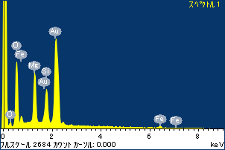

ﾌﾟﾛｼﾞｪｸﾄ : ﾌﾟﾛｼﾞｪｸﾄ 1

ｵｰﾅｰ : Administrator

領域 分析領域 5

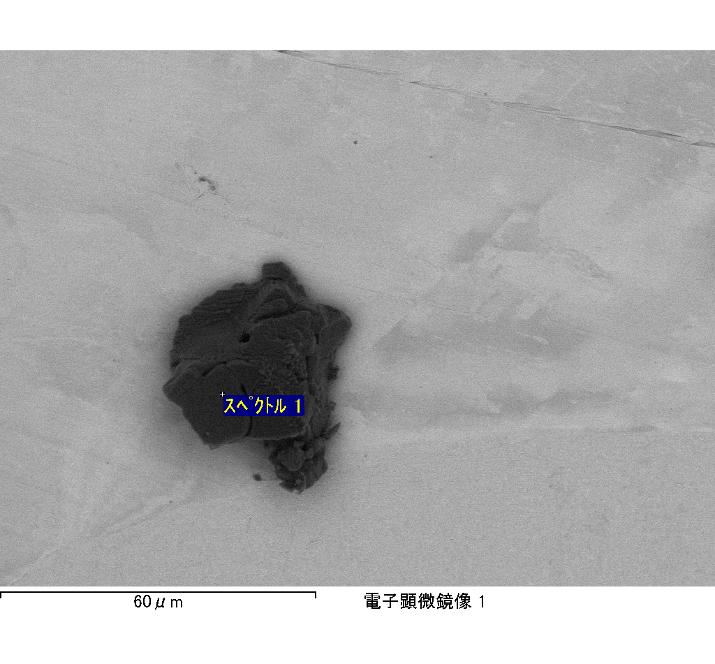

ｽﾍﾟｸﾄﾙﾗﾍﾞﾙ: ｽﾍﾟｸﾄﾙ 1

ﾗｲﾌﾞﾀｲﾑ 120.0 s

収集ｼﾞｵﾒﾄﾘ[度] :

試料傾斜角 = 0.0

方位角 = 0.0

ｴﾚﾍﾞｰｼｮﾝ = 30.0

加速電圧 = 10.00 kV

ｽﾍﾟｸﾄﾙ全ｶｳﾝﾄ数 = 186431

|  |  |  |  |
| --- | --- | --- | --- |
| ｻﾝﾌﾟﾙﾃﾞｰﾀ : | ｴﾈﾙｷﾞｰ[eV] | 分解能[eV] | ｶｳﾝﾄ数 |
| ｽﾄﾛｰﾌﾞ : | 3.8 | 51.82 | 1197116 |
|  |  |  |  |

定量最適化がおこなわれていません

ｽﾍﾟｸﾄﾙﾗﾍﾞﾙ: ｽﾍﾟｸﾄﾙ 3

ﾗｲﾌﾞﾀｲﾑ 120.0 s

収集ｼﾞｵﾒﾄﾘ[度] :

試料傾斜角 = 0.0

方位角 = 0.0

ｴﾚﾍﾞｰｼｮﾝ = 30.0

加速電圧 = 10.00 kV

ｽﾍﾟｸﾄﾙ全ｶｳﾝﾄ数 = 182920

|  |  |  |  |
| --- | --- | --- | --- |
| ｻﾝﾌﾟﾙﾃﾞｰﾀ : | ｴﾈﾙｷﾞｰ[eV] | 分解能[eV] | ｶｳﾝﾄ数 |
| ｽﾄﾛｰﾌﾞ : | 3.8 | 51.72 | 1196155 |
|  |  |  |  |

定量最適化がおこなわれていません

ｽﾍﾟｸﾄﾙ処理 :

省略されたﾋﾟｰｸはありません

処理ｵﾌﾟｼｮﾝ : 酸素 ｽﾄｲｷｵﾒﾄﾘ (ﾉｰﾏﾗｲｽﾞ)

繰り返し回数 = 2

ｽﾀﾝﾀﾞｰﾄﾞ :

Na Albite 1999/06/01

Mg MgO 1999/06/01

Al Al2O3 1999/06/01

Si SiO2 1999/06/01

P GaP 1999/06/01

S FeS2 1999/06/01

K MAD-10 Feldspar 1999/06/01

Ca Wollastonite 1999/06/01

Cr Cr 1999/06/01

Mn Mn 1999/06/01

Fe Fe 1999/06/01

Ni Ni 1999/06/01

|  |  |  |  |  |  |
| --- | --- | --- | --- | --- | --- |
| 元素 | 質量濃度 | 原子数 | 化合物 | 化学式 |  |
|  | [%] | 濃度[%] | 濃度[%] |  |  |
| Na K | -2.46 | -10.69 | -3.32 | Na2O |  |
| Mg K | 185.86 | 763.50 | 308.17 | MgO |  |
| Al K | 5.12 | 18.95 | 9.67 | Al2O3 |  |
| Si K | 278.37 | 989.86 | 595.52 | SiO2 |  |
| P K | -230.97 | -744.72 | -529.22 | P2O5 |  |
| S K | -189.09 | -588.98 | -472.15 | SO3 |  |
| K K | -2.85 | -7.28 | -3.43 | K2O |  |
| Ca K | 4.90 | 12.21 | 6.86 | CaO |  |
| Cr K | 3.47 | 6.67 | 5.08 | Cr2O3 |  |
| Mn K | 6.01 | 10.92 | 7.76 | MnO |  |
| Fe K | 105.19 | 188.10 | 135.32 | FeO |  |
| Ni K | 31.24 | 53.14 | 39.75 | NiO |  |
| O | -94.79 | -591.69 |  |  |  |
| ﾄｰﾀﾙ | 100.00 |  |  |  |  |

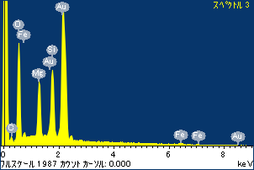

ﾌﾟﾛｼﾞｪｸﾄ : ﾌﾟﾛｼﾞｪｸﾄ 1

ｵｰﾅｰ : Administrator

領域 分析領域 5

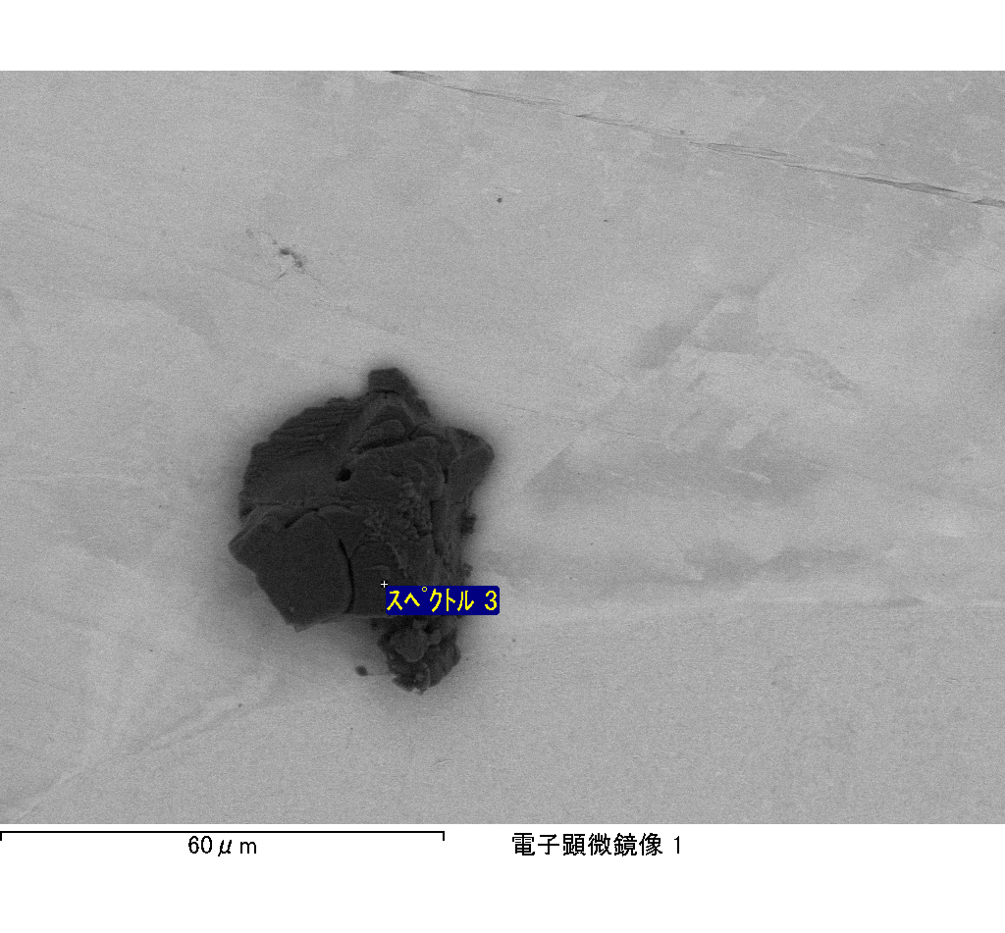

ｽﾍﾟｸﾄﾙ処理 :

省略されたﾋﾟｰｸはありません

処理ｵﾌﾟｼｮﾝ : 酸素 ｽﾄｲｷｵﾒﾄﾘ (ﾉｰﾏﾗｲｽﾞ)

繰り返し回数 = 2

ｽﾀﾝﾀﾞｰﾄﾞ :

Na Albite 1999/06/01

Mg MgO 1999/06/01

Al Al2O3 1999/06/01

Si SiO2 1999/06/01

P GaP 1999/06/01

S FeS2 1999/06/01

K MAD-10 Feldspar 1999/06/01

Ca Wollastonite 1999/06/01

Cr Cr 1999/06/01

Mn Mn 1999/06/01

Fe Fe 1999/06/01

Ni Ni 1999/06/01

|  |  |  |  |  |  |
| --- | --- | --- | --- | --- | --- |
| 元素 | 質量濃度 | 原子数 | 化合物 | 化学式 |  |
|  | [%] | 濃度[%] | 濃度[%] |  |  |
| Na K | -0.80 | -38.19 | -1.08 | Na2O |  |
| Mg K | 154.83 | 6992.47 | 256.71 | MgO |  |
| Al K | -1.62 | -65.93 | -3.06 | Al2O3 |  |
| Si K | 146.87 | 5741.65 | 314.19 | SiO2 |  |
| P K | -164.33 | -5825.55 | -376.54 | P2O5 |  |
| S K | -127.42 | -4363.51 | -318.16 | SO3 |  |
| K K | -0.45 | -12.51 | -0.54 | K2O |  |
| Ca K | 2.62 | 71.86 | 3.67 | CaO |  |
| Cr K | 0.88 | 18.49 | 1.28 | Cr2O3 |  |
| Mn K | 1.08 | 21.57 | 1.39 | MnO |  |
| Fe K | 140.52 | 2762.86 | 180.78 | FeO |  |
| Ni K | 32.50 | 607.81 | 41.36 | NiO |  |
| O | -84.67 | -5811.03 |  |  |  |
| ﾄｰﾀﾙ | 100.00 |  |  |  |  |

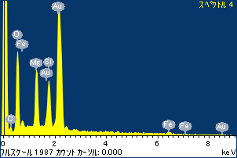

ﾌﾟﾛｼﾞｪｸﾄ : ﾌﾟﾛｼﾞｪｸﾄ 1

ｵｰﾅｰ : Administrator

領域 分析領域 5

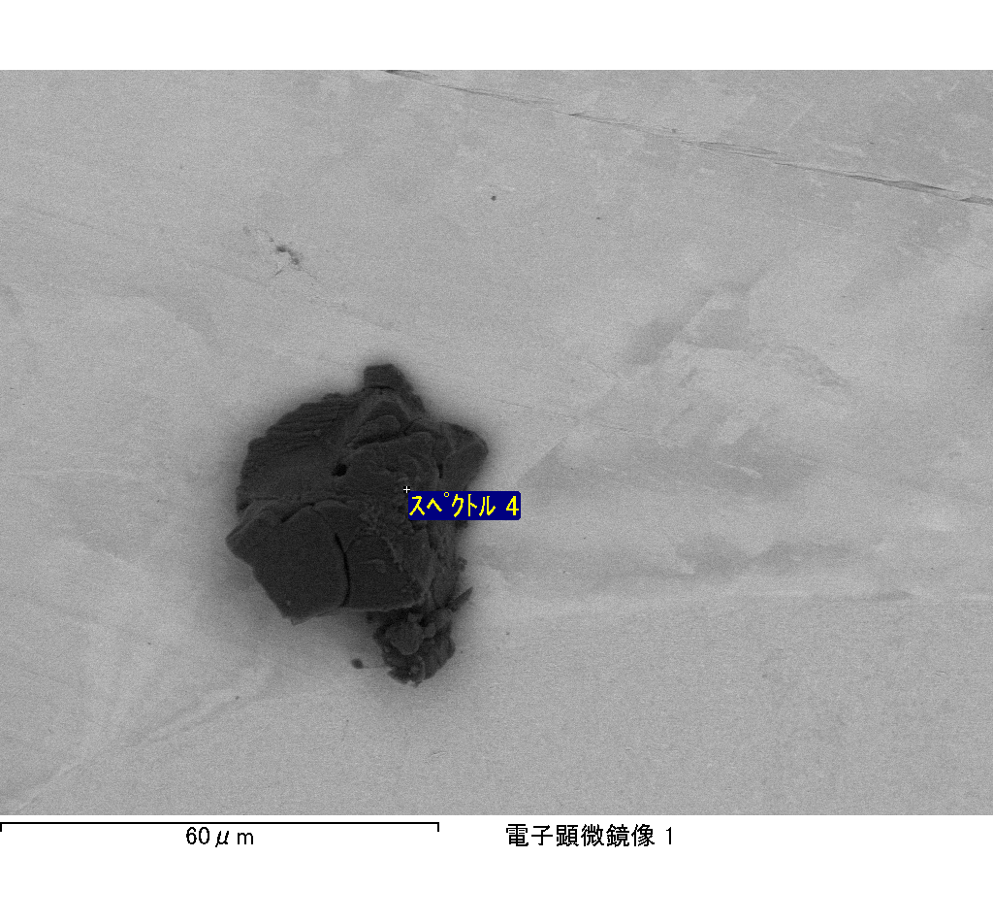

ｽﾍﾟｸﾄﾙﾗﾍﾞﾙ: ｽﾍﾟｸﾄﾙ 4

ﾗｲﾌﾞﾀｲﾑ 120.0 s

収集ｼﾞｵﾒﾄﾘ[度] :

試料傾斜角 = 0.0

方位角 = 0.0

ｴﾚﾍﾞｰｼｮﾝ = 30.0

加速電圧 = 10.00 kV

ｽﾍﾟｸﾄﾙ全ｶｳﾝﾄ数 = 183656

|  |  |  |  |
| --- | --- | --- | --- |
| ｻﾝﾌﾟﾙﾃﾞｰﾀ : | ｴﾈﾙｷﾞｰ[eV] | 分解能[eV] | ｶｳﾝﾄ数 |
| ｽﾄﾛｰﾌﾞ : | 3.8 | 51.78 | 1197074 |
|  |  |  |  |

定量最適化がおこなわれていません